 | UNIUNEA ARTIŞTILOR PLASTICI DIN REPUBLICA MOLDOVA  are onoarea să Vă invite  la expoziţia personală de pictură&grafică  SULIN Serghei  Natura pe ducă  Уходящая натура  ianuarie 27–06 februarie, 2011  vernisaj: 27 ianuarie, 2011, ora 15:00  Centrul Expoziţional Constantin Brâncuşi, Bd. Ştefan cel Mare şi Sfânt nr. 3, Chişinău  Program: 10:00-18:00. Luni închis  www.arta.md | 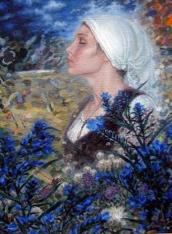 | Serghei Sulin: Calm. Moldova, ulei pe pânză, 800×650 mm, 2010  Din colecţia autorului

